Муниципальное бюджетное образовательное учреждение

«Детский сад № 179 г. Владивостока»

**«ПЛАН ПО САМООБРАЗОВАНИЮ ПЕДАГОГА»**

*Минюк Надежды Николаевны*

ТЕМА**: *«Дидактическая игра в обучении детей основам математики»***

*2013 – 2014 учебный год*

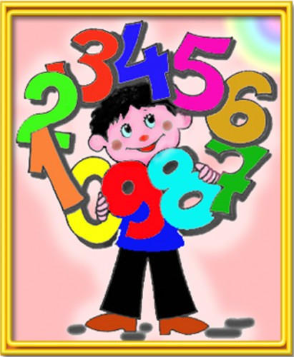

*Тема: «Дидактическая игра в обучении детей основам математики»*

*Цель: изучение и анализ эффективности использования дидактических игр в процессе формирования математических знаний дошкольника.*

*Задачи: 1. Повысить собственный уровень знаний путём изучения необходимой литературы.*

*2. Разработать перспективный план работы с детьми.*

*3. Подготовить диагностику на начало и конец учебного года.*

*4. Организовать работу кружка, создать учебную программу.*

*5. Оформить в группе уголок « Математический сундучок»*

*6. Подготовить и провести консультацию для педагогов на тему: «Формирование математических способностей у дошкольников. Способы и формы работы»*

*7. Принять участие в семинаре: «Формирование элементарных математических представлений через театрализованную деятельность».*

*8. Подготовить материал и провести мастер-класс для педагогов по теме: «Первые шаги в математике».*

|  |  |  |  |  |
| --- | --- | --- | --- | --- |
| **Месяц** | **ФОРМЫ РАБОТЫ** | | | |
| ***С детьми*** | ***Педагогами*** | ***Самообразование*** | ***Родителями*** |
| СЕНТЯБРЬ | Диагностика ЗУН детей |  | - Организовать работу кружка, создать учебную программу по ФЭМП в средней группе  - Изучение литературы | Консультации:   1. «Развитие математических способностей у дошкольников!» 2. «Математика дома» 3. « Раз – ступенька, два – ступенька!» |
| ОКТЯБРЬ | Занятия с детьми по темам «Большой – маленький», «Цвет и форма», «Один – много», «Столько же, больше, меньше»,  «Счет до двух» «длиннее – короче», «Круг» «шар», «Счет до трех» «Треугольник», «На, над, под», «Выше – ниже», «Слева – справа», «Раньше – позже» «Счет до четырех». | Оформление папки-передвижки  ТЕМА « По дороге к математике» |
| НОЯБРЬ | Провести консультацию «Формирование математических способностей у дошкольников. Способы и формы работы» |
| ДЕКАБРЬ | Оформить в группе уголок «МАТЕМАТИЧЕСКИЙ СУНДУЧОК» | Папки-передвижки:   1. «Математика в жизни ребенка» 2. « Жизнь –нашего кружка (фотоотчет) |
| ЯНВАРЬ | Выступить на семинаре « Формирование математических представлений через театрализованную деятельность» |
| ФЕВРАЛЬ |
| МАРТ | - изучение литературы | *Круглый стол по теме: «* ***Я учусь считать»*** |
| АПРЕЛЬ | Мастер – класс «Первые шаги в математике» |
| МАЙ | Диагностика «ФЭМП» | Написание отчёта о проделанной работе за учебный год выступление с ним на педсовете | | Выступление на родительском собрании с отчётом о |
|  |  |  | | проделанной работе за учебный год. |
| ИЮНЬ | Выставка детских работ | Организация работы кружка на следующий учебный год, создать учебную программу | |  |
| ИЮЛЬ |
| АВГУСТ |

**ВЫХОД ТЕМЫ:**

* ***Проведение открытого занятия (коллективный просмотр) по теме: «****Столько же, больше, меньше» -* **октябрь**
* ***Принять участие в семинаре по теме: «****Формирование математических представлений через театрализованную деятельность»* **- февраль**
* ***Провести мастер***-**класс для педагогов по теме «***Первые шаг в математике» -* **апрель**
* 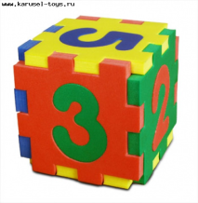***Оформить папки передвижки по темам:***

1. *«По дороге к математике»*
2. *«Математика в жизни ребенка»*
3. *«Жизнь – нашего кружка» (фотоотчет)*

* **Оформить сборник консультаций для родителей по теме** *«Формирование элементарных математических представлений детей 4-5 лет»*
* **Отчёт о проделанной работе.**